Unable to find target UE4Games

Unreal Engine을 github에서 템플릿형태로 사용할 시는 아래와 같이 Generative Visual Stuido Project File을 통해서 프로젝트 파일을 생성한 후 실행해야 오류가 발생하지 않는다.

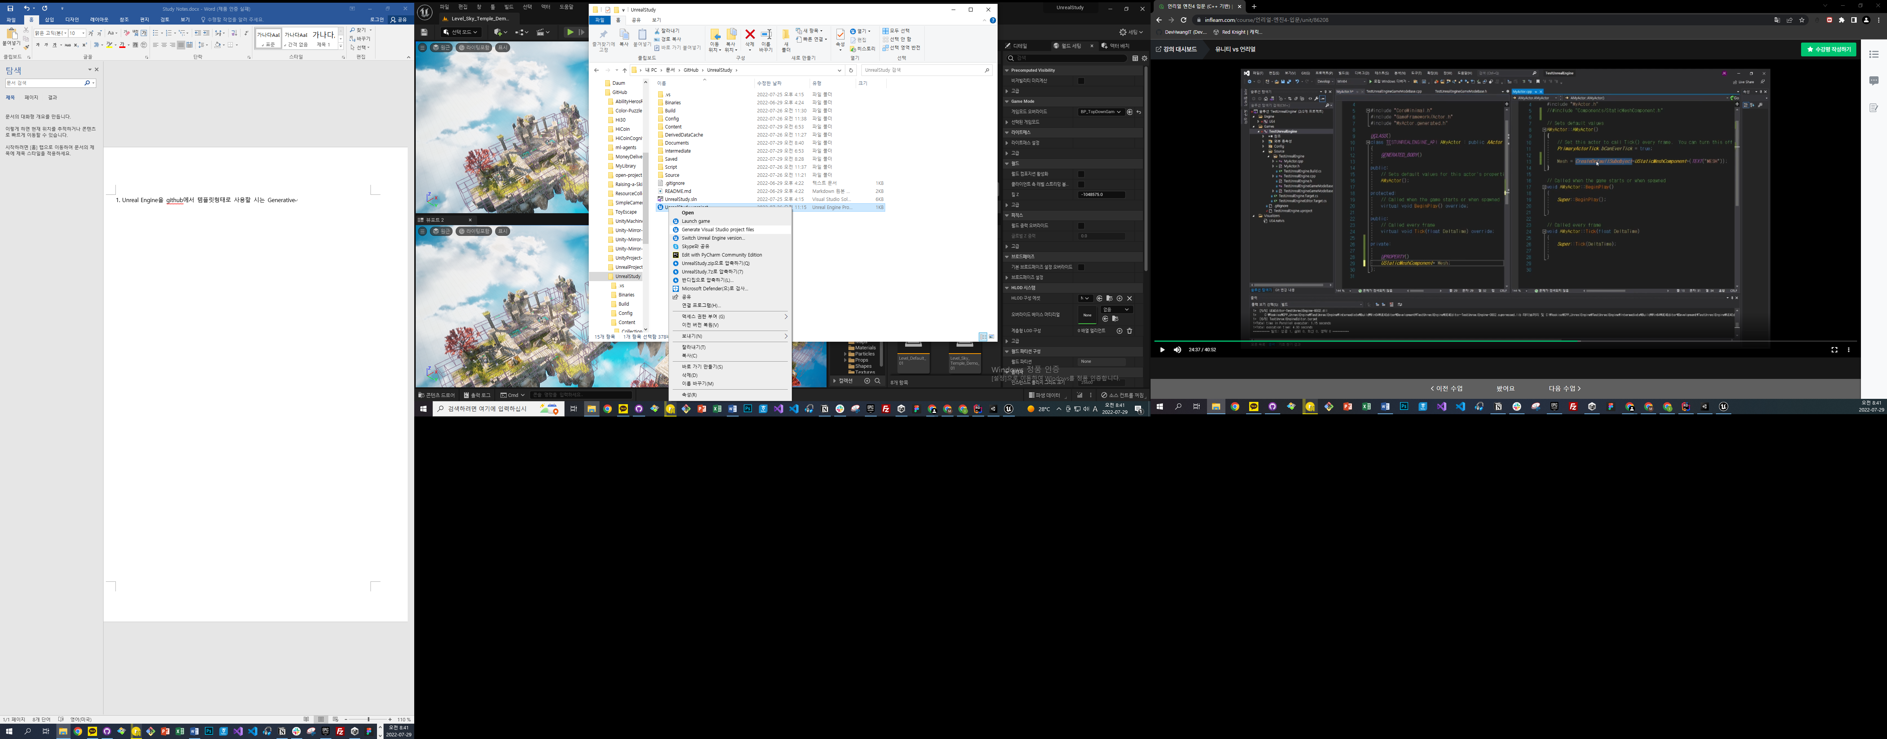

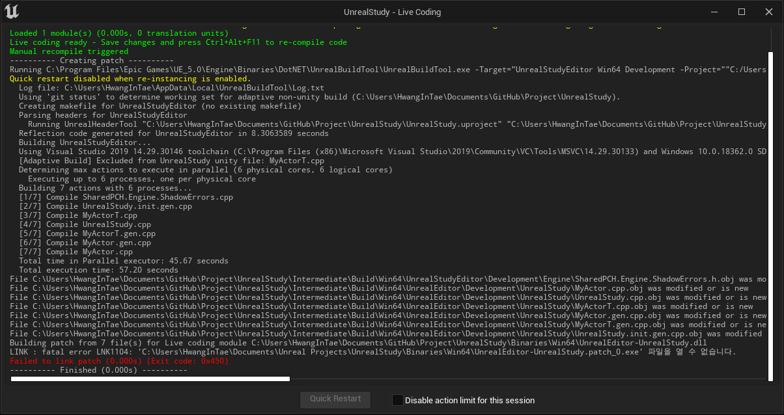

위와 같은 문제 발생시에 언리얼 에디터를 종료한 상태로 라이더만 켜서 빌드한 후 재실행하면 정상적으로 동작함. 라이더와 링커 문제 인 것으로 추정 됨.